编号：

2019 -2020 学年第 二 学期

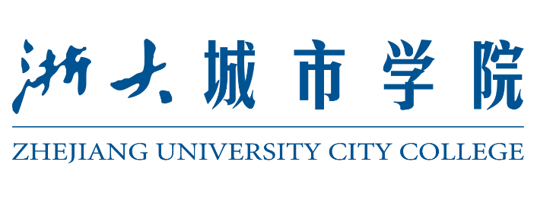

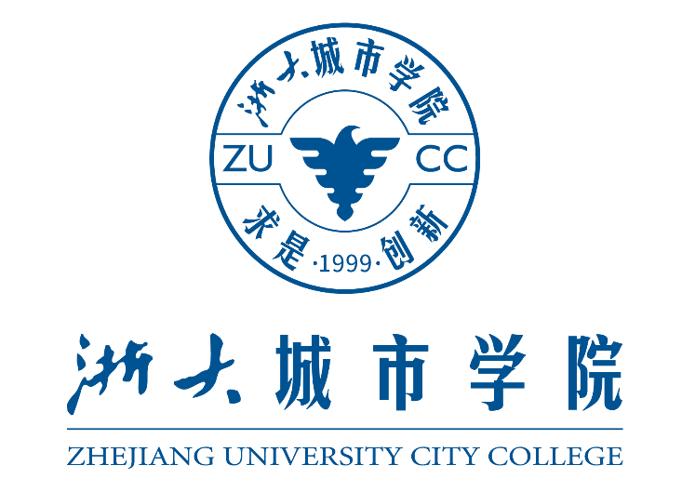**实 验 报 告**

实验课程名称 人机交互与用户体验

专 业 班 级 软工1702

学 生 姓 号 31701403

学 生 姓 名 李欣飏

实验指导教师 侯宏仑

## 1.项目介绍

### 1.1背景

1. 开发软件系统的名称：AS3（ArtShowShopShare）
2. 本项目的任务提出者：侯宏伦
3. 开发者：浙江大学城市学院UXD-202005小组
4. 面向用户：对艺术有一定了解的人士，或者专业从事艺术工作的人士。

### 1.2产品概述

名称：Art&Show&Share&Shop（AS3）

中文名称：艺泋（hui）

实现形式：手机APP

设计理念：一个集展示作品、分享艺术、购买艺术品一体的原创艺术社区。

主要功能：

1. 社区（Share）以类似微博的形式，包括但不仅限于：动态的发赞评转，聊天群组，好友，实名身份认证，等级徽章。
2. 艺术品展示（Show）类似大部分艺术展示APP，包括但不仅限于：AR，高清，图片，文字，视频展示。
3. 艺术品交易（Shop）类似于淘宝的形式，购买方式包括但不仅限于：预购、直购等。

### 1.3目标

实现艺术爱好者可以在我们的app上欣赏分享艺术品并可以进行线上艺术品交易以及艺术同好之间的方便交流

对于原创艺术作者群体而言，目标是通过AR技术以及文字图片视频等方式更加全面细致的展现自己的作品，并可以进行艺术品金钱交易自身获得利益

对于艺术爱好者而言，目标是可以方便细致的欣赏新颖鲜活的艺术作品并可以在社区当中分享自己的观点以及爱好展示找到与自己志同道合的艺术同好，在欣赏艺术品的同时遇到心仪的可以直接购买。

我们的具体功能重点需要实现的总结如下

1.社区 动态传赞评转，群组，好友，认证，等级徽章。

2.艺术品展示（AR，高清，图片，文字，视频）。

3.艺术品交易（赞助、拍卖、一口价）。

### 1.4运行环境

移动端APP

需要IOS或Android系统支持

## 我在团队中的工作

我们的项目分为四个阶段，分别是：

1. 项目启动阶段
2. 项目计划阶段
3. 项目实施阶段
4. 项目测试阶段

在项目启动阶：

1. 我认真查阅了老师提供的PPT，总结出我们小组需要干的事情，并和组长一起组织讨论我们的项目选择。
2. 对头脑风暴进行了会议纪要

在项目计划阶段

1. 我和其他组员合作编写了概要设计
2. 我和其他组员合作编写了我们小组的任务书

在项目实施阶段

1. 我编写了项目访谈记录
2. 进行了案例收集与整理。
3. 移情模块当中，我我认真查阅了老师提供的PPT，总结出我们小组需要干的事情，并和组长一起组织讨论我们的项目选择并编写了移情模板。
4. 记录了移情分析讨论
5. 在video模块当中，我设计了我们小组的拍摄剧本并进行了视频剪辑，还进行了会议纪要
6. 原型测试模块中，我编写了测试用例
7. 我和其他组员合作将低保真手绘原型绘制成线框模型

在项目测试阶段

1. 我制作了我们小组的评审PPT

## 我在团队工作中走过的弯路

后期其实存在的问题并不是很多，在我参与的部分，主要问题都是在前期确定项目的时候。我们进行了大量的讨论，一开始的时候找错了项目的方向，被老师说教了一番，我们当时并不能够理解到艺术方向实际上要做的产品是一个怎样的东西。经过重新讨论修饰之后，便写了一份愿景与范围供老师参阅，我们明确了我们的客户愿景以及目标用户，并准确地罗列出我们所参考的功能设计，明确了我们的需求之后，我们才正式开始我们的工程设计。

我认为明确需求真的是十分重要的事情，值得在上面花时间，因为如果这一步错了，那么后续的工作完全没有展开的必要。

在视频的制作方面，逻辑真的很重要，剧本的重要性无可替代，能够快速准确地梳理清楚要拍摄的场景要体现的事物，提高逻辑性，减少不必要的时间支出。

剪辑过程中我们发现了需求上的一些漏洞并进行了及时的修改。

## 我的收获与感想

经过这一学期的学习，我认识到在uxd设计方面需要有很多工作准备，要经常进行团队的分析讨论，尤其是在确定目标方向以及需求确定的时候团队的积极讨论显得尤为重要，我和团队人员的沟通能力提升了许多。

同时，我意识到：

真正的UXD设计师应该具备的能力：

① 基本功过硬，要成为UXD设计师，我们需要先修炼作为美工的设计基本功，而后是作为UI设计师的对于体验输出各阶段细分阶段的锻炼积累最后才是融合各项技能成为一名UXD。

② 强调UX综合能力的同时，也要平衡专业精深的发展。

③ 所以，UXD设计师应该是一种能力融合的状态。

④ UXD是设计师是设计师的一个阶段，是能力、经验、知识积累到一定程度后的产物，是设计师的更高维度。

⑤ UXD设计师的核心能力依旧是解决问题的能力，核心目的依旧是输出优秀的解决方案，用设计增值产品。

成为一名合格的UXD需要我们的综合能力：

① 可能需要懂一些开发逻辑，这样你才能判断你的方法在现有情况下的可行性，以及实现成本。

② 需要很好的融合交互+视觉的能力，因为这样能力关系到解决问题能力的根本。

③ 可能需要懂一些用研知识，因为这样你才能更加了解你的用户，为自己的方法输出提供更多的依据。

④ 保持学习，跟上这个时代，以便可以应对变革所带来的不同场景下的设计问题。